In data 5 dicembre 2000
tra
l'Esaleasing SpA rappresentata da Pettinari rag. Bruno
La Fiba/Cisl rappresentata da Papalini Paolo e De Feo Angelo
per quanto attiene il premio aziendale di cui all'accordo nazionale di rinnovo del CCNL datato 11/07/99 concordano quanto segue:
- Il premio aziendale (ex VAP) riferito all'esercizio 1999 da corrispondere nell'anno 2000 sarà erogato, in una cifra media (al grado di capo reparto) da riparametrare pari a lire 1.200.000, nel mese di gennaio 2001;
- per quanto concerne il premio aziendale riferito all'anno 2000 le parti si incontreranno entro il mese di maggio 2001 per stabilirne i criteri e la misura, nonché la data di erogazione, laddove nel frattempo non si fosse proceduto al rinnovo del CIA o non fossero intervenute nuove disposizioni o normative nazionali in materia.

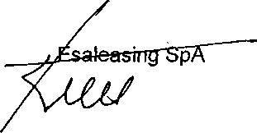
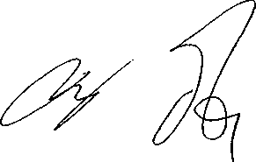
Fiba/Cisl

